Kompostéry do rodinných domků zdarma

Obec Zdounky v současné době uvažuje o záměru získat finanční prostředky z Operačního programu životního prostředí, určené na nákup kompostérů pro své občany. Tato předběžná žádost slouží k průzkumu poptávky a zúčastnění občané budou v případě schválené dotace a většího zájmu upřednostněni.
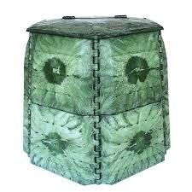
INFORMACE:
- plastový kompostér o objemu předběžně 800 nebo 1050 l
- žadatel musí mít trvalý pobyt na území obce Zdounky
- žadatel není dlužníkem obce
- žadateli bude kompostér zapůjčen k bezplatnému užívání na základě jednoduché smlouvy o výpůjčce

Pokud budou finanční prostředky z Operačního fondu obci přiznány, budou kompostéry k dispozici během roku 2017.

Zde odstřihnout____________________________________________________________________________
Předběžná žádost o zapůjčení kompostéru – napište, pokud máte zájem
Jméno a příjmení:
Adresa:
Telefon
E-mail:
Podpis

Podrobné informace na telefonním čísle 573 365 108
Žádost je možné zaslat i E-mailem: zdounky@knet.cz, formulář je k dispozici na webových stránkách: www.zdounky.cz

Předběžnou návratku vyplňte a odevzdejte na obecním úřadě ve Zdounkách nejpozději do 19.8.2016

